
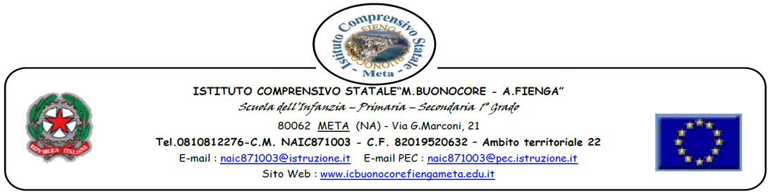
ALLEGATO A istanza di partecipazione FIGURE PROFESSIONALI - TUTOR PNRR DM 66

Al Dirigente Scolastico

Il/la sottoscritto/a____________________________________________________________________________
nato/a a ______________________________________________________________ il ____________________
codice fiscale |__|__|__|__|__|__|__|__|__|__|__|__|__|__|__|__|
residente a _________________________________________via_______________________________________
recapito tel. _________________________________________________ recapito cell. _____________________
indirizzo E-Mail _______________________________________indirizzo PEC______________________________
in servizio presso ______________________________________ con la qualifica di _________________________
CHIEDE
Di partecipare alla selezione per l’attribuzione dell’incarico di TUTOR relativamente al progetto di cui in oggetto
Ruolo per il quale si concorre  Tutor percorsi (22 ore per laboratorio) generalmente attuati nei giorni mercoledì e/o venerdì dalle ore 14,00 alle 17,00: | Barrare la casella per indicare la partecipazione
1) Laboratorio di formazione sul campo, tematica: Gestione della piattaforma PNRR e produzione documenti amministrativi /contabili (esperto scelto da Infosys);
2) Laboratorio di formazione sul campo, tematica: utilizzo attrezzature fornite nel PNRR (tavolo interattivo, monitor touch, videoproiettore con tappeto.. ecc) - esperto scelto da Infosys.
A tal fine, consapevole della responsabilità penale e della decadenza da eventuali benefici acquisiti. Nel caso di dichiarazioni mendaci, dichiara sotto la propria responsabilità quanto segue:
- di aver preso visione delle condizioni previste dal bando
- di essere in godimento dei diritti politici
- di non aver subito condanne penali ovvero di avere i seguenti provvedimenti penali

__________________________________________________________________

- di non avere procedimenti penali pendenti, ovvero di avere i seguenti procedimenti penali pendenti:

__________________________________________________________________

- di impegnarsi a documentare puntualmente tutta l’attività svolta
- di essere disponibile ad adattarsi al calendario definito dal Gruppo Operativo di Piano
- di non essere in alcuna delle condizioni di incompatibilità con l’incarico previsti dalla norma vigente
- di avere la competenza informatica l’uso della piattaforma on line “Gestione progetti PNRR”
Data___________________ firma_____________________________________________
Si allega alla presente
- Documento di identità in fotocopia
- Allegato B (griglia di valutazione)
- Curriculum Vitae
N.B.: La domanda priva degli allegati e non firmati non verrà presa in considerazione

DICHIARAZIONI AGGIUNTIVE
Il/la sottoscritto/a, AI SENSI DEGLI ART. 46 E 47 DEL DPR 28.12.2000 N. 445, CONSAPEVOLE DELLA
RESPONSABILITA' PENALE CUI PUO’ ANDARE INCONTRO IN CASO DI AFFERMAZIONI MENDACI AI SENSI
DELL'ART. 76 DEL MEDESIMO DPR 445/2000 DICHIARA DI AVERE LA NECESSARIA CONOSCENZA DELLA
PIATTAFORMA PNRR E DI QUANT’ALTRO OCCORRENTE PER SVOLGERE CON CORRETTEZZA TEMPESTIVITA’ ED EFFICACIA I COMPITI INERENTI ALLA FIGURA PROFESSIONALE PER LA QUALE SI PARTECIPA OVVERO DI ACQUISIRLA NEI TEMPI PREVISTI DALL’INCARICO

Data___________________ firma____________________________________________
Il/la sottoscritto/a, ai sensi della legge 196/03, autorizza e alle successive modifiche e integrazioni GDPR 679/2016, autorizza l’istituto______________________ al trattamento dei dati contenuti nella presente autocertificazione esclusivamente nell’ambito e per i fini istituzionali della Pubblica Amministrazione
Data___________________ firma____________________________________________

